4. РАСЧЕТ ПРОЦЕССА ОБВОДНЕНИЯ НЕФТЯНОЙ ЗАЛЕЖИ
И ПРОГНОЗИРОВАНИЕ ПОКАЗАТЕЛЕЙ РАЗРАБОТКИ
4.1. Общие положения
На различных стадиях комплексного проектирования разработки нефтяных месторождений в зависимости от полноты и качества исходной геолого-промысловой информации о свойствах пласта и флюидов, условиях работы скважин следует применять различные по степени сложности и точности методы расчетов технологических показателей разработки при заводнении.
Так, например, при составлении проекта опытной разработки, оценке добывных возможностей при комплексном планировании развития нефтедобывающего района, т.е. в период, когда, как правило, исходных геологических данных недостаточно и качество их невысокое, для определения технологических показателей разработки целесообразно применять приближенные упрощенные методы гидродинамических расчетов.
При составлении же комплексных схем, особенно проектов разработки, когда имеется большое количество высококачественной информации о параметрах пластов и флюидов, условиях работы скважин и оборудования, целесообразно применять более строгие и сложные методы расчетов технологических показателей разработки, в большей степени учитывающие реальные условия фильтрации неоднородных жидкостей в неоднородной пористой среде в системе скважин.
В настоящее время для расчета процессов обводнения нефтяных залежей предложено большое количество гидродинамических и статистических методов.
Гидродинамические методы основаны на использовании расчетных моделей, более или менее полно отражающих реальные условия разработки залежи нефти. Их преимуществом является возможность использования на ранних стадиях разработки. Однако точность этих методов ухудшается при значительной обводненности добываемой жидкости, т. е. на поздней стадии разработки.
Статистические методы предполагают построение по накопленному за прошлые годы эксплуатации фактическому материалу характеристики вытеснения и экстраполяцию ее на прогнозируемый период. К их преимуществам относятся интегральный учет всех факторов, в той или иной степени влияющих на динамику показателей разработки, и простота прогнозирования. Одним из недостатков является трудность учета влияния на характеристики вытеснения мероприятий, приводящих к изменению обводненности продукции. Статистические методы предполагают также неизменность системы разработки в прогнозируемый период.
Более надежные результаты можно получить при комбинировании гидродинамических и статистических методов расчета. При этом после накоплений достаточно большого объема статистических данных принятая модель для гидродинамических расчетов уточняется путем сопоставления расчетных и фактических показателей разработки.

4.2. Метод расчета процесса обводнения нефтяной залежи, основанный на учете проницаемостной неоднородности пласта (метод М.М. Саттарова)
4.2.1. Общие принципы и допущения
М.М. Саттаровым предложен метод расчета показателей разработки с учетом проницаемостной неоднородности пласта и различия в вязкостях нефти и вытесняющей воды [8].
Метод расчета предполагает, что непрерывный неоднородный пласт моделируется серией прослоев, границы которых ориентированы параллельно линиями тока. Проницаемость каждого прослоя по длине постоянна. Прослои различной проницаемости распределены по толщине пласта вероятностно. Характер обводнения не зависит от порядка расположения прослоев и последовательности перехода от одной проницаемости к другой. Важно лишь знать количество прослоев с той или иной проницаемостью, так как, в конечном счете, именно этим определяется соотношение между объемом добываемой нефти и воды.
Вытеснение нефти по каждому прослою происходит поршнеобразно с некоторой предельной остаточной нефтенасыщенностью σ_{ОН}, при которой относительная проницаемость для нефти равна нулю. Скорость вытеснения нефти водой в каждом прослое пропорциональна коэффициенту проницаемости прослоя. Взаимные перетоки жидкости между прослоями отсутствуют.
Плотность и функция распределения проницаемости имеют вид распределения М.М. Саттарова:
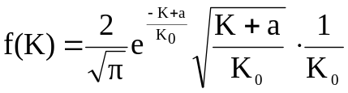; (4.1)
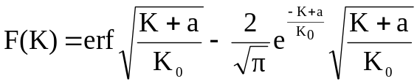 , (4.2)
где к – коэффициент проницаемости пласта; а, К₀ - параметры распределения.
Принимается течение жидкости от нагнетательной к добывающей галерее.

4.2.2. Расчет долей нефти в добываемой жидкости
Пусть полосообразная залежь эксплуатируется рядом добывающих скважин, параллельным контуру питания. Расстояние от контура питания до галереи L, на контуре питания поддерживается давление Рк, а на галерее - Р_{Г}, вязкости нефти и воды соответственно обозначим через μ_{Н} и μ_{В}.
Наличие в пласте прослоев различной проницаемости приводит к тому, что прорыв воды в эксплуатационные ряды в первую очередь происходит по более проницаемым прослоям. По малопроницаемым прослоям наблюдается отсутствие фронта вытеснения, выработка запасов нефти из этих зон сопровождается добычей большого количества воды.
Рассмотрим момент времени, когда вода прорвалась в добывающую галерею по всем прослоям, проницаемость которых выше K_{m}. По всем другим участкам с проницаемостью от 0 до K_{m} в галерею продолжает поступать нефть. Дебиты нефти и воды соответственно будут равны.

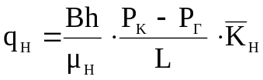; (4.3)
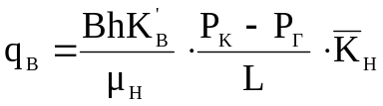, (4.4)
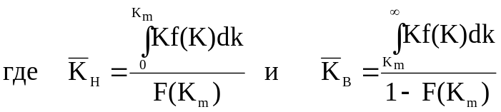 . (4.5)
Значение К/_{В} определяется по кривым относительных проницаемостей.
После подстановки значений 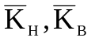 и некоторых преобразований получим формулу для определения доли нефти в продукции галереи в виде
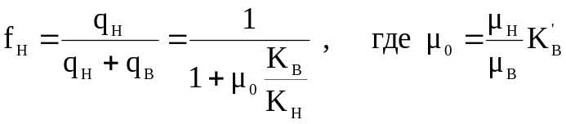. (4.6)
Величины К_{В} и К_{Н} при заданных значениях K_{m} и а = 0 вычисляются по формулам
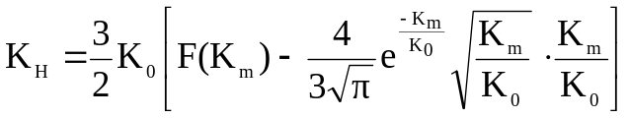; (4.7)
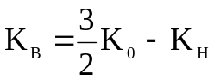. (4.8)
Коэффициент охвата пласта заводнением представляет отношение объема пласта, занятого водой, ко всему объему. Для наших
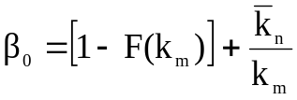. (4.9)
Первый член этого уравнения, заключенный в квадратные скобки, учитывает объем участков, по которым произошел прорыв воды и нефть вытеснена полностью, за исключением остаточной нефти. Второй член учитывает промытый объем прослоев, по которым произошло частное перемещение водонефтяного контакта.
Как видно из уравнений (4.6) и (4.9), величины f_{H} и β₀ зависят от одного параметра К, который меняется от 0 до ∞. Исключая этот параметр, получаем зависимость между f_{H} и β₀.
Как видно из приведенных графиков рис. 4.1, на процесс обводнения существенное влияние оказывает μ₀. Чем больше μ₀, тем неравномернее прорывается вода в добывающую галерею. При одинаковом значении содержания нефти в продукции галереи большим значением μ₀ соответствуют меньшие значения β₀. Этим и определяется существенное влияние вязкости нефти на коэффициент конечной нефтеотдачи.

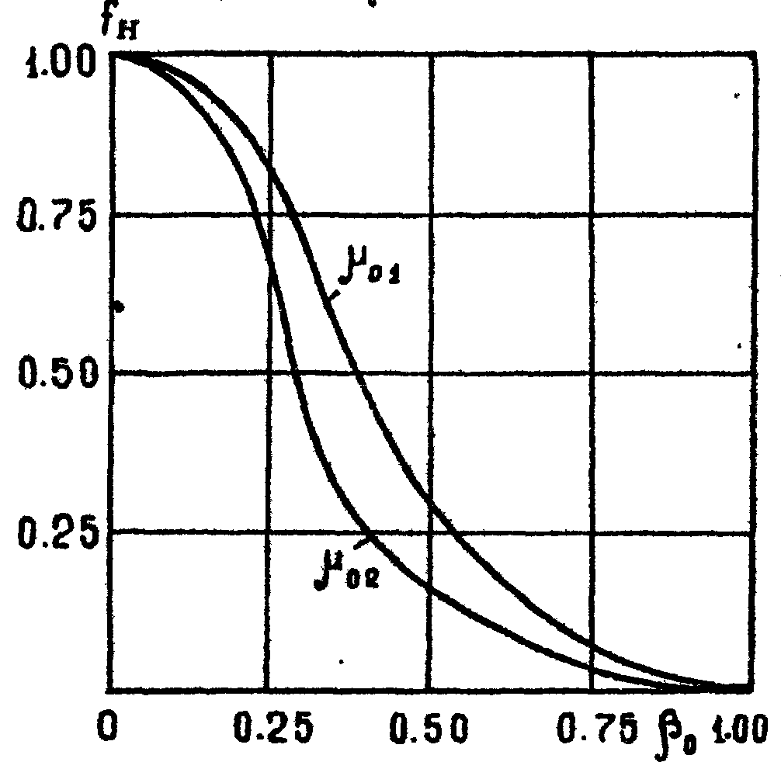
Рис 4.1. Кривая зависимости f_{н} и β₀ при различных значениях μ₀
Кроме того, на характер зависимости f_{H} от β₀ сильное влияние оказывает параметр распределения К₀. Неоднородность пласта способствует быстрому прорыву воды по высокопроницаемым зонам. Чем меньше К₀, тем интенсивнее происходит обводнение. Однако влияние этого параметра неодинаково в различных интервалах изменения его значений.

4.2.3.Задача для самостоятельного решения
Задача 4.1. Построить графики зависимости f_{H} от β₀ по данным задачи 3.4 при значениях μ₀ = 0,5; 1,5 и 10. Сделать соответствующие выводы о количественном влиянии вязкости нефти на процесс обводнения залежи и коэффициент нефтеотдачи.

4.2.4. Расчёт безразмерного времени как функции K_{m}
Для дальнейших расчётов необходимо знать зависимость f_{H} и β₀ от времени разработки. Это легко сделать путём введения безразмерного времени τ, которое представляет собой отношение суммарного количества отобранной из пласта жидкости к активным запасам нефти v_{АКТ}.
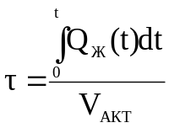 . (4.10)
Если Q_{Ж} = сonst, то 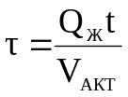. (4.11)
Для полосообразной залежи активные запасы нефти подсчитывают по формуле
, (4.12)
где B, L, h – соответственно длина, ширина и толщина залежи; m и σ_{HH} – соответственно пористость и начальная нефтенасыщенность пласта; К_{ВЫТ} – коэффициент вытеснения нефти из пласта выбранным вытесняющим агентом; К_{СЕТ} – коэффициент сетки скважин.
Для расчёта безразмерного времени как функции К_{m} предложено несколько формул, в том числе:
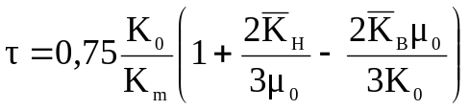, (4.13)
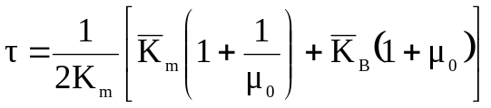. (4.14)
При небольших значениях μ₀ можно пользоваться более простой формулой [3], имеющей вид
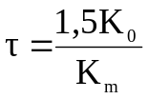. (4.15)
Безразмерное время, как видно из приведённых формул, также зависит от параметра K_{m}.
Исключая этот параметр, можно получить зависимость f_{H} и β₀ от τ. Типичный график зависимости f_{H} и β₀ от безразмерного времени τ приводиться на рис. 4.2.

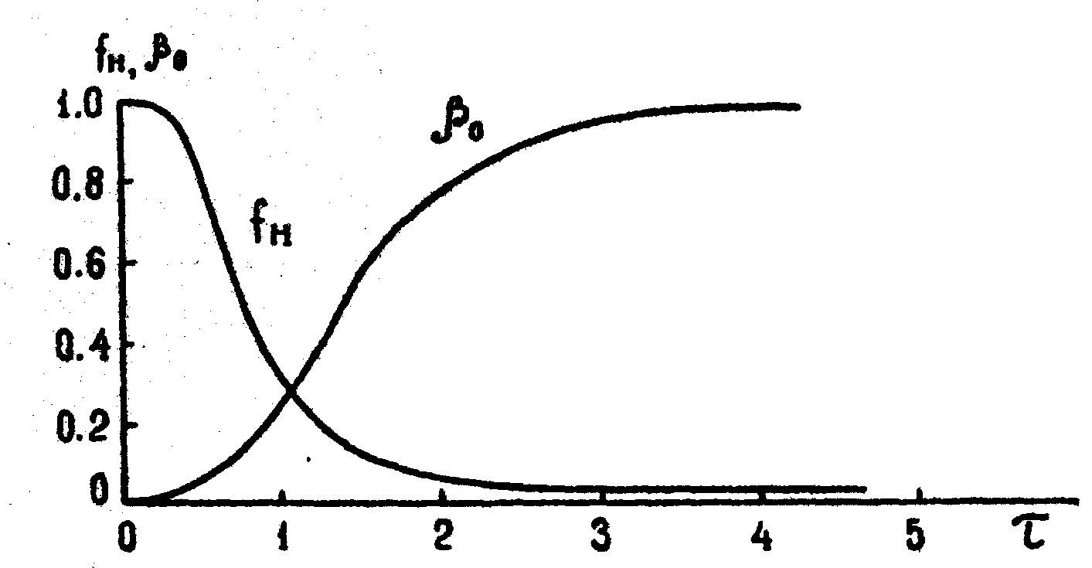
Рис. 4.2. График зависимости f_{H} и β₀ от безразмерного времени τ для фиксированных значений μ₀ и К₀

Графики зависимостей f_{H} и β от τ позволяют определить доли нефти в продукции галереи и коэффициент охвата пласта заводнением β₀ для любого значения безразмерного времени. Для условий реальной залежи, то есть при заданных μ₀ и К₀, такие графики следует строить на миллиметровой бумаге в масштабе, удобном для графических определений.

4.2.5. Задача для самостоятельного решения
Задача 4.2. Рассчитать безразмерное время τ для интервалов изменения K_{m}, приведенных в задачах 3.4 и 4.1, и соответствующие значения f_{H} и β₀ для μ₀ = 1; 1,5; 5. Построить графики зависимости f_{H} и β₀ от τ и оценить влияние К₀ и μ₀ на процесс и возможные показатели разработки нефтяной залежи.

4.2.6. Расчёт безразмерного времени как функции времени в годах при одновременной работе нескольких рядов скважин
Рассмотрим пример разработки полосообразной залежи тремя одновременно действующими рядами скважин. Вначале проанализируем случай, когда ряды скважин не отключаются при любом содержании воды в продукции.
Введём следующие обозначения:
- V₁, V₂, V₃ – активные запасы нефти, заключённые в I, II и III зонах;

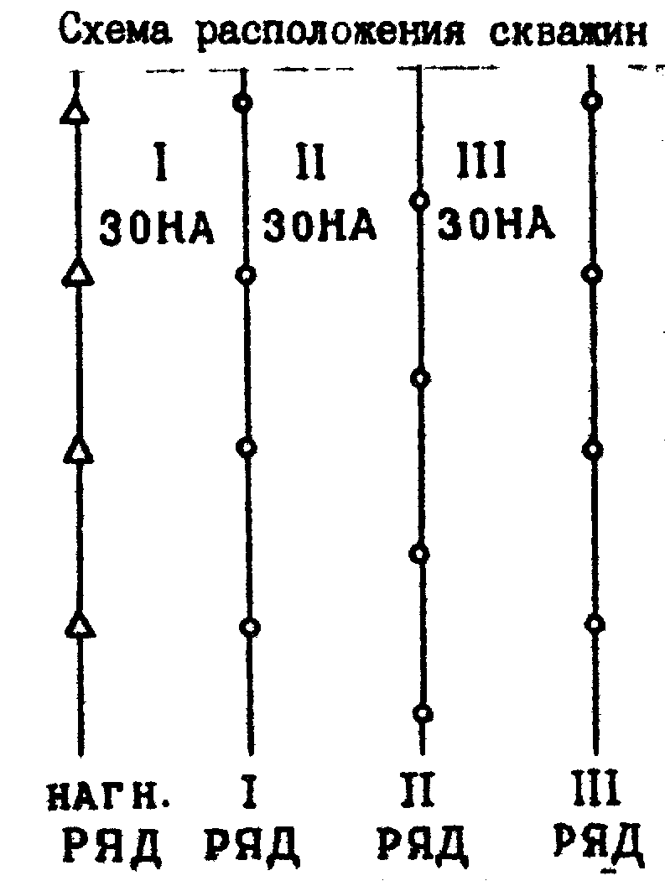
Рис.4.3. Схема расположения скважин
- 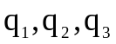- дебиты жидкости первого, второго и третьего рядов скважин; f_{H1}, f_{H2}, f_{H3} – содержание нефти в продукции соответствующего ряда.
Активные запасы нефти первой зоны отбираются всеми тремя рядами скважин пропорционально их дебитам. Активные запасы нефти второй зоны отбираются вторыми и третьими рядами, а третьей зоны – только третьим рядом. Исходя из этого, можно записать формулы для расчёта активных запасов для каждого ряда.
Для первого ряда:
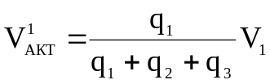. (4.16)
Для второго ряда:
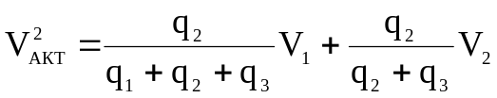. (4.17)
Для третьего ряда:
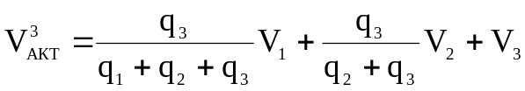. (4.18)
Тогда формулы для расчёта безразмерного времени для рядов скважин при постоянстве отборов жидкости запишутся для первого ряда:
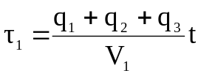 . (4.19)
Для второго ряда:
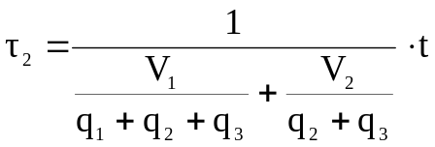. (4.20)
Для третьего ряда:
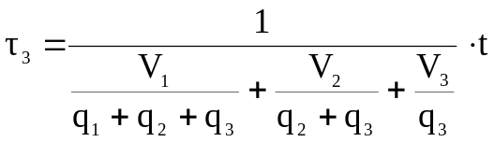. (4.21)
Аналогичные формулы можно записать для любого количества добывающих рядов.
Задаваясь различными значениями t, по формулам (4.19), (4.20), (4.21) подсчитаем τ₁, τ₂, τ₃, затем по их значения по графикам или табл. [8] определим соответственно f_{H1}, f_{H2}, f_{H3}. Далее, складывая произведения f_{н}×q по каждому ряду, подсчитаем добычу нефти по всей залежи при сохранении постоянного отбора жидкости (q₁+q₂+q₃).
Формулы (4.19), (4.20) и (4.21) позволяют определить безразмерное время до отключения первого ряда скважин. Если с целью уменьшения суммарной добычи воды производится отключение рядов скважин, то эти формулы требуют уточнения.
На основании гидродинамических расчётов при моделировании определяем добычу жидкости из II и III рядов после отключения I ряда. Обозначим эти дебиты через 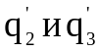.
Аналогичным путём определяем дебит третьего ряда 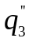 после отключения второго ряда.
Путём учёта перераспределения активных запасов нефти и изменений дебитов рядов в общей формуле τ получим формулы для расчёта безразмерного времени после отключения рядов скважин.
После отключения I ряда:
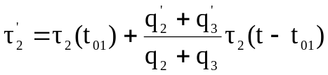, (4.22)
где t₀₁ – время работы первого ряда до его отключения.
По формуле (4.22) расчёты ведутся до тех пор, пока содержание нефти в продукции второго ряда не достигнет того значения, при котором был отключён первый ряд. В дальнейшем расчёты ведутся по формуле
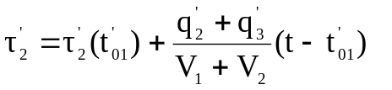, (4.23)
где 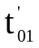 - время, в течение которого доля нефти f_{H2} во втором ряду становится равной доли нефти в первом ряду к моменту его отключения.
Для III ряда после отключения первого ряда:
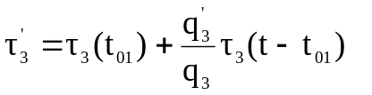; (4.24)
после отключения второго ряда:
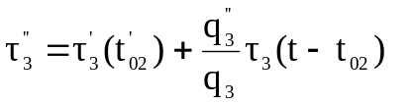, (4.25)
где t₀₂ – время работы второго ряда до его отключения.
Последовательность проведения расчётов процесса обводнения залежи по методу БашНИПИнефть
1. Размещаются на структурной карте реальной залежи скважины в соответствии с выбранной сеткой скважин и плотностью сетки.
2. Подсчитывают объёмы нефтенасыщенных пород в целом по залежи и в отдельных её элементах. Производится схематизация условий разработки залежи.
3. По данным определений оценивают значения 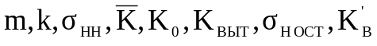.
4. Рассчитывают активные запасы нефти во внешней области и между рядами скважин.
5. Рассчитывают уровни добычи жидкости, дебиты рядов и средние дебиты скважин до отключения рядов скважин и после их отключения.
6. Рассчитывают исходные функции распределения коэффициента проницаемости, оценивается критерий согласия и окончательно выбирается закон распределения.
7. Рассчитывают значения τ, f_{H}, β₀ при фиксированных K_{m} и строится график функции f_{H} = f_{H}(τ).
8. Рассчитывают значения безразмерного времени для каждого ряда: τ₁,τ₂,τ₃... по годам разработки. По значениям из графиков f_{H}(τ) находят для каждого года разработки долю нефти в продукции ряда.
9. Рассчитывается процесс обводнения рядов скважин. Результаты сводятся в таблицу (см. табл. 4.1).
Таблица 4.1
Процесс обводнения первого ряда
Годы | τ | f_{H} | 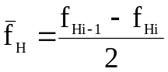 | q₁,  м³/год | q_{H1,}  м³/год | q_{B1,}  м³/год
Такие таблицы составляются для каждого ряда скважин.
10. Все результаты расчётов по рядам скважин суммируются. Эта сумма будет представлять собой результат процесса обводнения в целом по залежи. Суммирование следует проводить в табл. 4.2.
Таблица 4.2
Результаты расчётов процесса обводнения нефтяной залежи
Годы | q_{H} | q_{B} | 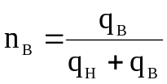 | 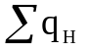 | 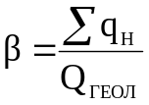 | 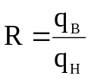 | 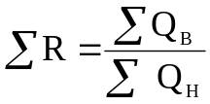

11. По данным расчётов добычи нефти и воды по годам разработки, таких как:
- обводнённость продукции залежи:

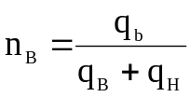; (4.26)
- нефтеотдача пласта:
, (4.27)
где - нарастающая добыча нефти; 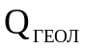 - начальные геологические запасы нефти;
- водный фактор:
; (4.28)
- суммарный водный фактор
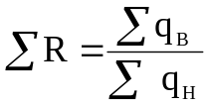. (4.29)
Срок разработки залежи будет определяться годом, в конце которого достигается определённое значение обводнённости продукции.
12. Строятся основные графики разработки нефтяной залежи в координатах: «годы разработки – показатель разработки».

